Séance de révisions 8 avril 2026

CINETIQUE

On se propose d'étudier la cinétique de la réaction d’iodation de la propanone, menée en solution aqueuse en présence d’acide sulfurique et d’équation suivante :

CH₃COCH₃(aq) + I₃⁻(aq) → CH₃COCH₂I(aq) + H⁺(aq) + 2 I⁻ (aq).

La loi expérimentale de vitesse de cette réaction est de la forme :
v = k.[CH₃COCH₃][H⁺]

Le mécanisme proposé pour cette réaction est le suivant, la propanone étant notée A :
(1) A + H⁺ AH⁺
équilibre rapidement établi, de constante de vitesse k₁ et k₋₁

(2) AH⁺ B + H⁺ étape difficile de constante de vitesse k₂ ,,,,,,,,,,,,,,,,,,,,,,,,,,,,,,,,,,,,,,,,,,,,,,,,,,,,,,,,,,,,,,,,,,,,,,,,,,
(3) B + CH₃COCH₂I + H⁺ + étape facile de constante de vitesse k₃ ,,,,,,,,,,,,,,,,,,,,,,,,,,,,,,,,,,,,,,,,,,,,,,,,,,,,,,,,,,,,,,,,,,,,,,,,,,,,,,,,,,,,,,,,,,,,,,
1) L’équilibre (1) étant rapidement établi, écrire la relation entre les concentrations des espèces chimiques intervenant dans cet équilibre et les constantes de vitesse k₁ et k₋₁.

2) Etablir la loi de vitesse sachant que l’étape (2) est lente. Est-elle en accord avec la loi de vitesse fournie ?

Methode des Fragments
L’ion ammonium $NH_{4}^{⊕}$ est l’acide conjugué de l’ammoniac. On cherche à construire son diagramme d’orbitales moléculaires en le décomposant en deux fragments : le premier est constitué des quatre atomes d’hydrogène situés chacun à un sommet d’un tétraèdre régulier ; le second est l’atome d’azote central (numéros atomiques $Z=1$ pour l’hydrogène et $Z=7$ pour l’azote).

Document 7 – Diagramme d’orbitales moléculaires de l’ion ammonium
$$ψ_{1}$$
$ψ_{2}$, $ψ_{3}$, $ψ_{4}$$$ψ_{1}$$
,
$$ψ_{1}$$

$$ψ_{5}$$
$ψ_{6}$, $ψ_{7}$, $ψ_{8}$$$ψ_{1}$$
,
$$ψ_{1}$$

$$s$$
$$p_{z}$$
$$p_{y}$$
$$p_{x}$$
$$φ_{1}$$
$$φ_{4}$$
$$φ_{3}$$
$$φ_{2}$$
1. Reproduire le tableau suivant et analyser les propriétés de symétrie des huit orbitales de fragment par rapport aux deux plans de symétrie $xy$ et $yz$. On notera $S$ une orbitale symétrique par rapport au plan de symétrie, $A$ une orbitale antisymétrique.
Orbitale | $$φ_{1}$$ | $$φ_{2}$$ | $$φ_{3}$$ | $$φ_{4}$$ | $$s$$ | $$p_{x}$$ | $$p_{y}$$ | $$p_{z}$$
$$xy$$
$$yz$$

2. Indiquer – en justifiant la réponse – si les orbitales $φ_{1}$ et $p_{y}$ peuvent interagir.
Même question pour les orbitales $φ_{2}$ et $s$.
3. Déduire des questions B1. et B2. que la construction du diagramme d’orbitales moléculaires se résume à un problème de quatre interactions à deux orbitales de fragment. Pour chacune de ces interactions, préciser les orbitales de fragment en interaction.
4. Représenter les orbitales $Ψ_{1}$ à $Ψ_{4}$. Indiquer leur caractère liant, non liant ou antiliant.
5. Préciser quelles sont les orbitales peuplées parmi les orbitales $Ψ_{1}$ à $Ψ_{8}$. Montrer que ce résultat est en accord avec la présence des quatre liaisons simples $N-H$ qui apparaissent dans le schéma de Lewis de l’ion ammonium.

OA/OM/COMPLEXE

Partie I - Toxicité du monoxyde de carbone
I.1 - Fixation du monoxyde de carbone par l’hémoglobine
Q1. Donner la configuration électronique des atomes de carbone et d’oxygène et y repérer les électrons de valence.
Q2. Proposer deux formules mésomères pour le monoxyde de carbone. La longueur de la liaison CO dans le monoxyde de carbone vaut 113 pm. Commenter cette valeur.
Q3. On trace le diagramme des orbitales moléculaires (O.M.) du monoxyde de carbone en combinant les orbitales atomiques (O.A.) de valence des atomes C et O (document 1). Reproduire ce diagramme sur la copie.
Relier par des lignes pointillées les O.A. permettant d’obtenir chacune des O.M. représentées sur le diagramme d’énergie par combinaison linéaire et identifier la symétrie σ ou π de chacune de ces O.M. On pensera à prendre en compte qu’il s’agit d’un diagramme corrélé.
Préciser le caractère liant, non-liant ou antiliant de chaque O.M. Placer les électrons dans ce diagramme.

Document 1 - Diagramme d’O.M. de CO

Q4. Expliquer si la formule mésomère la plus représentative de CO est en accord avec les résultats obtenus dans le cadre de la théorie des O.M.
Q5. Identifier l’orbitale la plus haute occupée (H.O.) et l’orbitale la plus basse vacante (B.V.) de CO et proposer pour chacune une représentation conventionnelle simplifiée.

Q6. Donner la configuration électronique de l’ion Fe²⁺. On approche un ion Fe²⁺ du ligand CO le long de l’axe (Oz) défini dans le document 1. En détaillant votre raisonnement, identifier et nommer les O.A. d de Fe²⁺ conduisant à un recouvrement non nul avec la H.O. et la B.V. du monoxyde de carbone, sachant que ce dernier interagit via son atome de carbone.
Q7. L’allure du diagramme d’O.M. simplifié obtenu par interaction des O.A. d de Fe²⁺ avec la H.O. et la B.V. de CO est représentée dans le document 3. Expliquer de façon détaillée l’allure du diagramme en précisant notamment les différents types de recouvrement mis en jeu, le caractère liant, non liant ou antiliant des O.M. obtenues.

Document 3 - Diagramme d’O.M. de CO
Q8. En utilisant les notions de donation et de rétro-donation, expliquer quels transferts d’électrons ont lieu entre le fer et le monoxyde de carbone et qualifier le ligand en termes de σ/π donneur/accepteur.
Données :
Numéros atomiques
Élément | C | N | O | Al | Cl | Fe | Cu
Z | 6 | 7 | 8 | 13 | 17 | 26 | 29

Longueurs de liaison covalente
Liaison | C‒O | C=O | C≡O
Longueur d (pm) | 143 | 122 | 112

On fournit par ailleurs l’allure des OA d du métal :

BINAIRE (Mines)

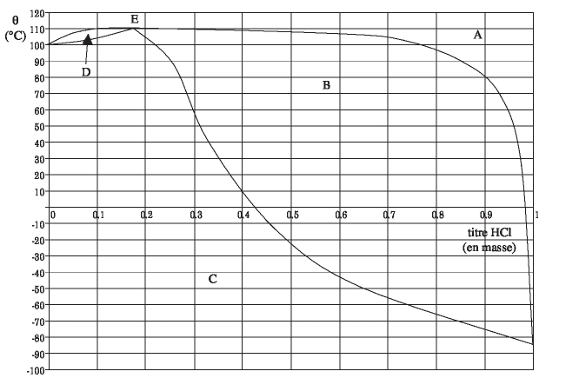

Pour ajuster le pH d’une eau trop basique, on peut ajouter de l’acide chlorhydrique, solution aqueuse de chlorure d’hydrogène. Le diagramme binaire liquide vapeur du mélange H₂O/HCl sous une pression de 1 bar est représenté ci-dessus. (En abscisse est porté le pourcentage en masse en chlorure d’hydrogène, en ordonnée la température en °C).

1) Préciser la nature des domaines A, B, C, D. Indiquer le nom des courbes frontières entre D, B et A ; entre D, B et C. Quelle est la particularité du point E ?

2) Déterminer à 25 °C sous une pression de 1 bar, la composition de la phase liquide, en équilibre avec la phase vapeur.

La solution commerciale a un titre massique en HCl égal à 33 %.

3) Déterminer la température de début d’ébullition de cette solution.
4) Un kilogramme de cette solution commerciale est portée à 90 °C, sous une pression de 1 bar. Déterminer :
  - la masse de la phase liquide ;
  - la masse de la phase vapeur ;
  - la masse de chlorure d’hydrogène contenu dans la phase vapeur ;
  - la masse de chlorure d’hydrogène contenu dans la phase liquide.

Données :

Nombre atomique du chlore Z = 17, de l’oxygène Z = 8, de l’hydrogène Z = 1

Masse molaire atomique du chlore : 35,5.10⁻³ kg.mol⁻¹

Masse molaire atomique de l’hydrogène : 1,0.10⁻³ kg.mol⁻¹

Chimie Organique (E3A 2023)

La fumagilline est une molécule utilisée comme agent antimicrobien. Elle a été isolée pour la première fois en 1949 à partir du champignon Aspergillus fumigatus.

La première synthèse totale du fumagillol, un intermédiaire clé pour la synthèse de la fumagilline, fut publiée par Elias James Corey en 1972, selon le schéma décrit à la page suivante. (J. Am. Chem. Soc. 1972, 94, 2549)

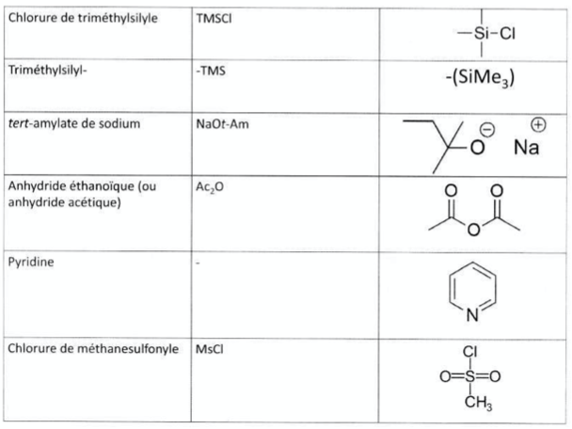

Abréviations utiles à la résolution du problème

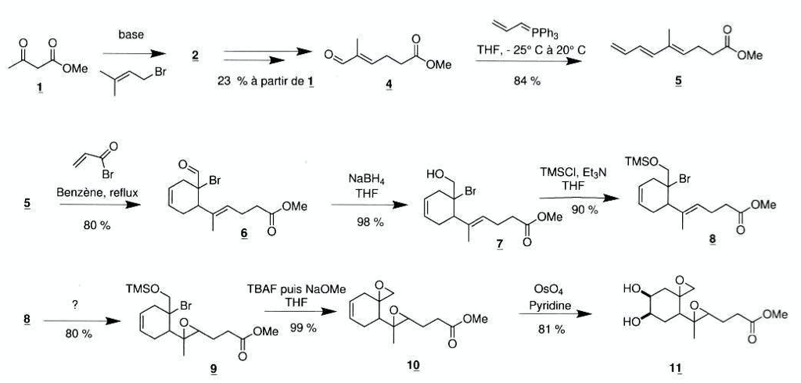
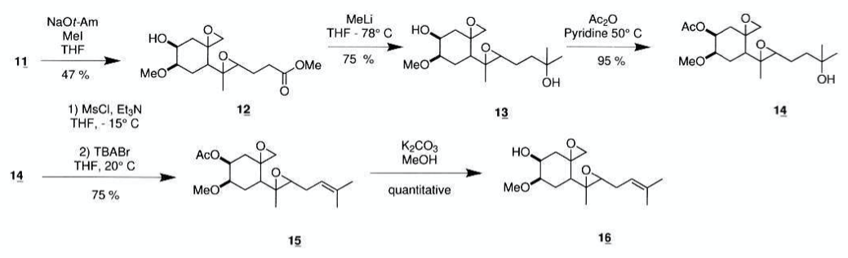

Q1. Quelle est l’espèce formée par réaction de la molécule 1 avec une base forte ? On écrira ses différentes formes mésomères.

Le spectre RMN ¹H simulé de la molécule 2 présente les signaux suivants :
- doublet de quadruplet à 1,70 ppm (3H) ;
- doublet de quadruplet à 1,82 ppm (3H) ;
- singulet à 2,31 ppm (3H) ;
- multiplet entre 2,46 et 2,71 ppm (2H) ;
- triplet à 3,22 ppm (1H) ;
- singulet à 3,68 ppm (3H) ;
- multiplet à 5,20 ppm (1H).

Q2. Donner la structure de la molécule 2 et attribuer les différents signaux du spectre RMN.

Q3. Sous combien de configuration peut être obtenue la molécule 5 ? Justifier.

Q4. Quel est le nom de la réaction de formation de la molécule 6 ?

Q5. Quel est le rôle de NaBH₄ dans la transformation de 6 en 7 ? Aurait-on pu utiliser un autre réactif tel que LiAlH4 pour cette étape ?

Q6. Quel est le rôle de l’étape de formation de 8 ?

Q7. Proposer un réactif pour la transformation de 8 en 9.

Q8. La réaction de transformation de 10 en 11 est une syn-dihydroxylation. Au vu de la structure de 11, que signifie ce terme ?

Q9. Proposer un mécanisme pour la transformation de 11 en 12. Quel est le nom de cette réaction ?

Q10. Par analogie de la réactivité d’un organolithien (MeLi) avec celle d’un organomagnésien, proposer un mécanisme pour la transformation de 12 en 13.

Q11. Proposer un mécanisme pour la transformation de 13 en 14. Nommer la réaction. Quel est le rôle de la pyridine ?

Q12. Donner la structure de la molécule 14’ issue de la réaction de 14 avec le chlorure de méthanesulfonyle (MsCl). Au vu de la structure de 15, quel est le rôle de cette étape ? Quel autre produit 15’ aurait-on pu obtenir ? On précise que TBABr joue ici le rôle de base, que l’on notera B|.

Q13. Calculer le rendement global de la synthèse.

